Синтез и сенсорные характеристики нанодисперсного TiO₂, модифицированного Pt
Гребенкина А.А., Румянцева М.Н., Кривецкий В.В.
Студент, 5 курс специалитета
Московский государственный университет имени М.В. Ломоносова
химический факультет, Москва, Россия
E-mail: nastya.greb@yandex.ru
Высокое электрическое сопротивление диоксида титана ограничивает его применение в качестве оксидной матрицы материала для газовых сенсоров, однако практический интерес представляет его стабильность при долговременной работе. Введение Nb(V) в качестве легирующего донорного компонента позволило увеличить электропроводность TiO₂, а добавка каталитического количества платины сказалась на реакционной способности и чувствительности сенсорного материала.
Образцы, содержащие 0.1, 0.5, 1 масс. % Pt, синтезированы методом распылительного пиролиза в пламени. Платина введена в материал в ходе пиролиза: материалы синтезированы за одну стадию. В качестве прекурсоров использованы изопропилат Ti (IV), 2-этилгексаноат Nb (V) и ацетилацетонат Pt (II) в смеси с толуолом. После синтеза образцы подвергались отжигу при 450 °С в течение 10 часов. Вещества охарактеризованы методами РФА, ПЭМ, РФЭС, измерена удельная площадь поверхности методом низкотемпературной адсорбции азота с расчетом по модели БЭТ. Характеристики приведены в табл. 1.
Таблица 1. Характеристики синтезированных образцов
Материал | $ω$_{анат}/ω_{рут} | ОКР: d_{анат}/d_{рут}, нм | ПЭМ: d, нм | БЭТ: S_{пов. уд.}, м²/г
TiO₂ | 87/13 | 20/17 | - | 27
TiO₂-4Nb | 96/4 | 18/15 | - | 43
TiO₂-4Nb-0.1Pt | 93/7 | 19/17 | - | 47
TiO₂-4Nb-0.5Pt | 93/7 | 19/16 | - | 51
TiO₂-4Nb-1Pt | 92/8 | 17/15 | 21 | 60
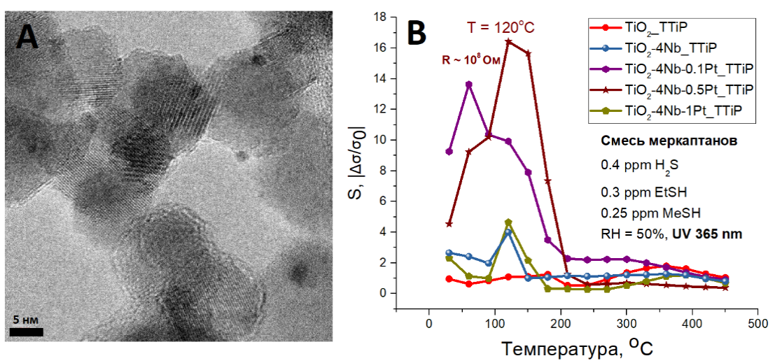
Микрофотография TiO₂-4Nb-1Pt и температурная зависимость сенсорного сигнала по отношению к меркаптанам во влажном воздухе в условиях УФ-активации представлены на рис. 1.
Рис. 1. А Микрофотография образца TiO₂-4Nb-1Pt: мелкие сферические образования, предположительно, являются частицами платины в металлической или частично окисленной форме; В Температурные зависимости сенсорного отклика по отношению к меркаптанам
Количество платины 0.5 масс. % является оптимальным для детектирования компонентов смеси меркаптанов при сравнительно низких температурах как в темновых условиях, так и в условиях фотоактивации.
Литература
1. Kuranov D.-Y. et al. Gas sensing with Nb(V) doped nanocrystalline TiO2: Sensitivity and long-term stability study // Sensors and Actuators B: Chemical. 2023. Vol. 396. 134618.

